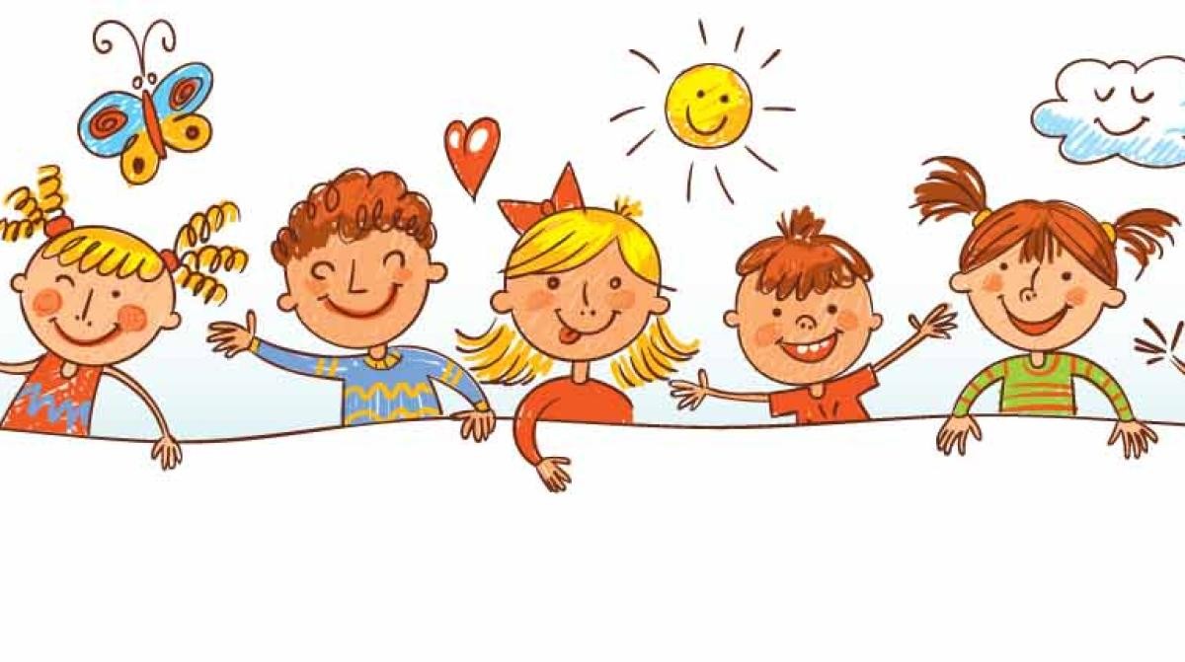
Календарь событий
( из опыта работы) стр. 3

№ 3 (4)
Декабря 2020 г.
Выходит 1 раз в неделю

Газета МБДОУ д/с 10 «Белочка»
г. Кулебаки
Информационно-познавательная газета
«Детский мир без жестокости и насилия»

Уважаемые читатели нашей газеты!
Это интересно
Что же такое насилие и жестокое обращение? Каковы их причины и последствия? Как вовремя распознать ребёнка, оказавшегося в социально опасном положении? Постараемся ответить на эти вопросы.

Ребенок – это маленький, еще только формирующийся человек. И именно от того, в каких условиях происходит воспитание малыша, зависит его будущее. Несмотря на внешнюю стабильность ситуации, в мире не так уж редко встречается жестокое обращение с детьми. В современном обществе эта проблема является довольно серьезной, так как она представляет собой не просто нарушение прав маленького человека. Насилие над ребенком оставляет отпечаток на его нежной и ранимой психике, что зачастую приводит к непоправимым нарушениям развития.
Жестокое обращение с детьми очень часто вызывает у них не раскаяние, а совсем другие реакции: страх, возмущение, протест, обиду, чувство оскорбления, ребенок перестает видеть границу между добром и злом, между «можно» и «нельзя», агрессивное поведение, снижение самооценки, ненависть к себе и окружающим (если ребенка часто бьют)

Родительский всеобуч
стр. 1 «Альтернатива жестокому обращению»

Педагогам на заметку
стр.2
«Музыкотерапия …»

« Устами младенца»
(рубрика для детей) стр. 4 «Психологические игры на сближения семьи»

Литературная страничка «Для души» стр.5

Редакционная коллегия газеты

Е.Б. Микишова
воспитатель, верстальщик

М.А. Лютина
воспитатель, дизайнер

Ю.А. Тюрина
воспитатель,
редактор
А.В. Ковшова
старший воспитатель, главный редактор газеты

e-mail: aleft.volkova@yandex.ru
Сайт детского сада: ds-10-belochka.nubex.ru
Информационно-познавательная газета
№ 3 (4) декабрь 2020 г.
«Детский мир без жестокости и насилия»
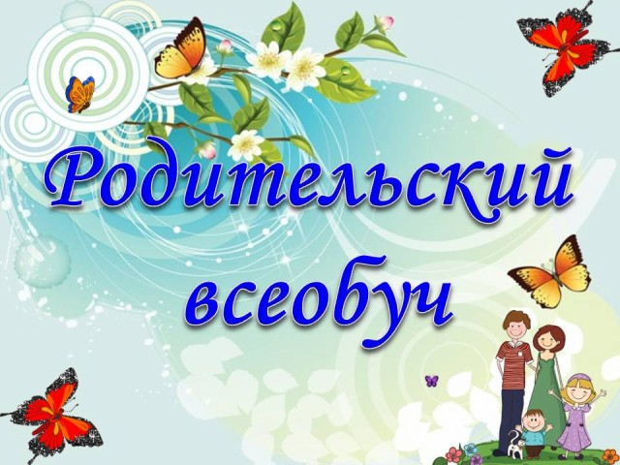
Родительский всеобуч

Дети-во всех смыслах- наше будущее. Если мы не хотим иметь жестокое будущее, мы обязаны противостоять жестокости и насилию в настоящем!
Родителям о наказании:

- Шлепая ребенка, вы учите его бояться вас.
- Проявляя при детях худшие черты своего характера, вы показываете им другой пример.
- Телесные наказания требуют от родителей меньше ума и способностей, чем любые другие воспитательные меры.
- Шлепки могут только утвердить, но не изменить поведение ребенка.
- Наказания вынуждают ребенка опасаться потерять родительскую любовь.
- У наказанного ребенка может возникнуть враждебное чувство к родителям. И едва в нем объединятся два чувства: любовь и ненависть, как сразу возникнет конфликт.
- Если вы шлепаете ребенка под горячую руку, это означает, что вы хуже владеете собой, нежели требуете от ребенка.
- Частые наказания побуждают ребенка привлекать внимание родителей любыми средствами.

Всегда имеется альтернатива жестокому обращению. Для этого нужно:

- Следует отвлечь ребенка, переключить внимание на что-нибудь интересное.
- Увлеките малыша занятием, при котором ему перехочется шалить и капризничать.
- Обнимите ребенка и убедите его в своей любви.
- После можно провести с ребенком хоть пару часов собственного «драгоценного» времени. Ведь ребенку не хватает именно внимания.
- Придумайте новые игры, где наградой может быть хорошая сказка на ночь от мамы либо папы. И это действует лучше, нежели физическое наказание.
- Применяйте лояльные способы наказания.

Необходимо помнить, что физическое наказание-это слабость, а не сила родителей, проявление его несостоятельности. И отговорки вроде «он по-другому не понимает» остаются лишь отговорками!

2

Информационно-познавательная газета
№ 3 (4) декабрь 2020 г.
«Детский мир без жестокости и насилия»
Педагогам на заметку

Арт-терапия в работе с агрессивными детьми

Повышенная агрессивность детей является одной из проблем в детском коллективе.
Арт – терапия считается одним из наиболее мягких, но эффективных методов, используемых в работе педагогами, психологами и психотерапевтами.

Одним из видов арт-терапии является Музыкотерапия

Музыкотерапия – представляет собой метод, использующий музыку в качестве средства коррекции нарушений в эмоциональной сфере, поведении, при проблемах в общении, страхах. Музыкотерапия строится на подборе необходимых мелодий и звуков, с помощью которых можно оказывать положительное воздействие на человеческий организм. Это способствует общему оздоровлению, улучшению самочувствия, поднятию настроения, повышению работоспособности.

Рекомендации по использованию музыкотерапии в совместной деятельности с детьми.
- В детском саду музыка необходима детям в течение всего дня. Музыка должна прослушиваться детьми в зависимости от времени суток, вида деятельности, даже настроения детей.
- Утром рекомендуется включать солнечную оптимистическую музыку, добрые песни с хорошим текстом.
- Для расслабления, снятия эмоционального и физического напряжения необходимо воспользоваться классической музыкой, наполненной звуками природы (шелест листьев, голоса птиц, стрекотание насекомых, шум морской волны, журчание ручейка). Дети на подсознательном уровне успокаиваются, расслабляются.
- Музыка для вечернего времени способствует снятию накопившейся усталости, стрессовых ситуаций за день. Она успокаивает, расслабляет, нормализует работу нервной системы детского организма.

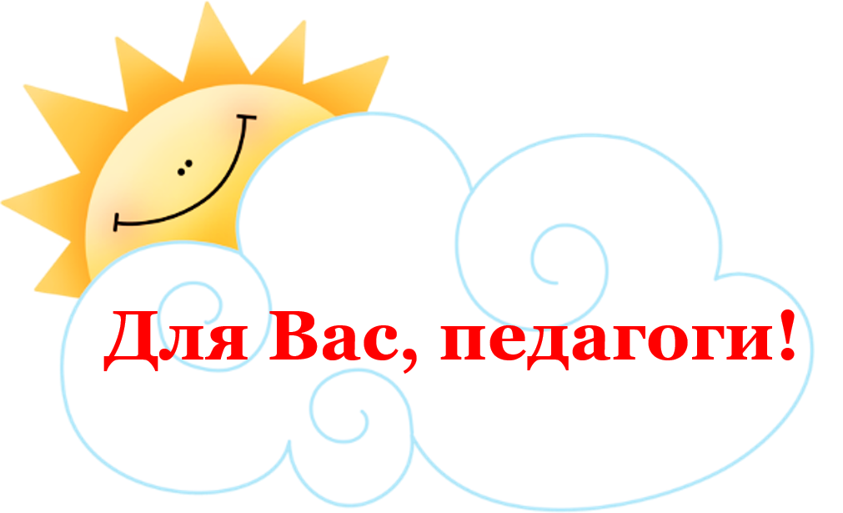

Такой метод дает возможность применения музыки в качестве средства, обеспечивающего гармонизацию состояния ребенка: снятие напряжения, утомления, повышение эмоционального тонуса, коррекция отклонений в личностном развитии ребенка и его
психоэмоциональном состоянии.

3
Информационно-познавательная газета
№ 3 (4) декабрь 2020 г.
«Детский мир без жестокости и насилия»
Календарь событий

Неделя Доброты

Понедельник «День улыбок»
в группе с самого утра после просмотра мультфильма «Крошка Енот» открылась творческая мастерская. Совместно с детьми изготавливали смайлики из пластилина, картона, бумаги и других материалов. После чего стартовала акция «Возьми себе кусочек счастья» В раздевалке была оформлена стендовая информация «Хрупкий мир детской души».

В подготовительной группе № 9 для детей была организована «Неделя доброты», которая прошла под девизом
«Для добрых дел не нужен повод,
И ждать не надо много лет.
Творите их в жару и в холод,
С утра, под вечер и в обед!»

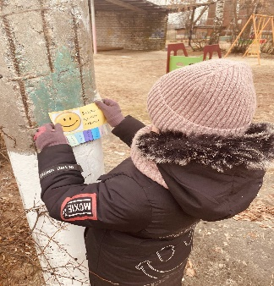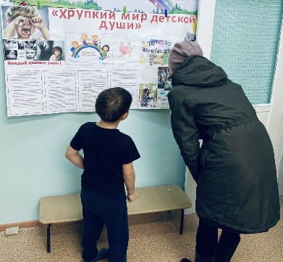
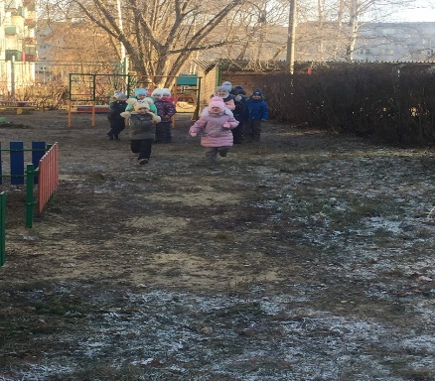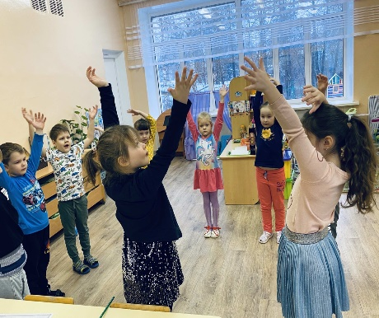
Среда «День благодарности»
Были проведены беседы с детьми о важности «Добрых дел и добрых слов» Беседы проводились в сопровождение просмотра мультфильмов «Неблагодарный козленок» После беседы ребята вспомнили о добрых делах, которые им приходилось совершать; с помощью воспитателя эти дела были записаны на листиках, которые расположились на общем дереве «Добрых дел».

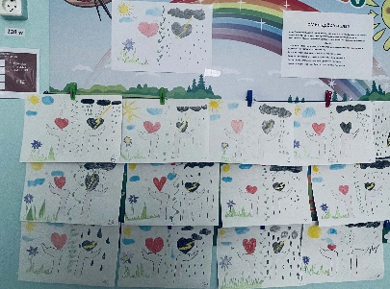
Автор текста и фото воспитатель Лютина М.А.
Пятница «День добрых пожеланий»
В уголке для родителей была установлена корзина добрых пожеланий, где каждый писал пожелание на сердечке и бросал его в корзину. Закончилась добрая неделя Квест-игрой "Тропинка добрых дел"

4
Четверг «День объятий»
Утром детям была предложена разминка под музыкальное сопровождение «Что такое доброта?». Была проведена игра «Передай сердечко добра» с пожеланиями. Для родителей была оформлена выставка рисунков «Добро и зло»

Информационно-познавательная газета
№ 3 (4) декабрь 2020 г.
«Детский мир без жестокости и насилия»

Устами младенца
Психологические игры на сближение семьи
Психологические игры способствуют развитию таких важных качеств, как самоконтроль, самоанализ, познание своих внутренних состояний, умение их определять для себя, понимать, объяснять, выражать словесно и уметь донести свои потребности до другого человека. Приведём пример пяти игр, в которые вы сможете поиграть с ребёнком. Помимо интересного времяпрепровождения, это поможет вашему сближению и усилению взаимопонимания.
Нужно отметить, что количество человек в игре может быть от 2 и более. Роль ведущего может играть взрослый, одновременно принимая участие.

Уважаемые родители! Предлагаем Вам психологические игры, которые помогут сблизиться с детьми. Играйте в них всей семьёй

Игровое упражнение « Закончи предложение»
-Мой друг упал и ударился, я … - Если мой друг заболел, я… - Мне подарили краски, я … - У меня велосипед, а у друга нет, я.. - Когда мне нужна помощь, я… - Если обижают человека, то я… - Когда обижают животных, я…

Игра «Сходства и отличия»
Это упражнение помогает понять особенности друг друга и своё отношение к ним. Такая игра особенно интересна и познавательна для подростков.
Упражнение проходит в группах по 2 человека. Участники делятся на пары, после выполнения упражнения люди в парах могут поменяться и снова сделать задание. Подумайте и напишите 3-5 сходств между вами и вашим соседом. Когда список составлен, озвучьте его друг другу и обсудите полученные критерии. После этого напишите 3-5 различий между вами. В парах обсудите полученный результат.

Игра «Совместная история»
Эта игра поможет разрядить обстановку, наладить понимание с другими, настроиться на одну волну, и зачастую оказывается очень увлекательной для ребёнка.
Кто-то начинает рассказывать историю. Затем по кругу каждый продолжает историю соседа. Получается одна большая, часто смешная история. По времени игра может продолжаться сколько угодно.
Если вы играете вдвоём с ребёнком, то можете использовать терапевтический критерий игры. Когда вы понимаете, что история отражает его жизнь, то можете продолжением истории помочь ему решить ситуацию. Это будет сделано ненавязчиво, потому что фактически вы говорите не о ребёнке, а о герое истории. Совместными усилиями вы можете помочь этому герою прийти к хорошему финалу.

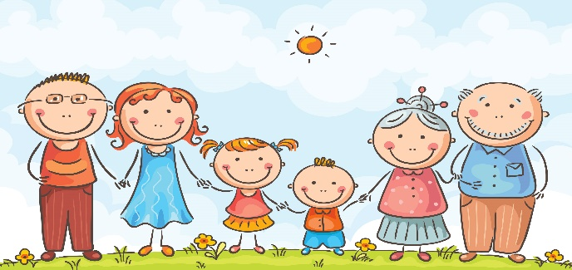

5
Информационно-познавательная газета
№ 3 (4) декабрь 2020 г.
«Детский мир без жестокости и насилия»

Страничка для души

Уважаемые читатели нашей газеты! Задумайтесь над словами стихов.

«Мир без насилия»
Вы видели, как плачут дети, такими взрослыми глазами.
Когда встречают в этом свете совсем не детские печали?
И чтобы в жизни ни случилось,
Не поддавайтесь ложным гонкам.
Вы на колени опуститесь перед заплаканным ребенком.
Как хочется согреть сердечко, в котором от обиды горько.
За слезы крошки-человечка прощения просить у Бога.
И не найти такого средства, чтоб в небе улыбнулось солнце...
Когда несчастным стало детство, планета к гибели несется....
Стихотворение: «Берегите своих детей»
Берегите своих детей,
Их за шалости не ругайте.
Зло своих неудачных дней
Никогда на них не срывайте.
Не сердитесь на них всерьез,
Даже если они провинились,
Ничего нет дороже слез,
Что с ресничек родных скатились.
Если валит усталость с ног
Совладать с нею нету мочи,
Ну а к Вам подойдет сынок
Или руки протянет дочка.
Обнимите покрепче их,
Детской ласкою дорожите
Это счастье! короткий миг
Быть счастливыми поспешите.
Ведь растают как снег весной,
Промелькнут дни златые эти
И покинут очаг родной
Повзрослевшие Ваши дети.
Перелистывая альбом
С фотографиями детства,
С грустью вспомните о былом
О тех днях, когда были вместе.
Как же будете Вы хотеть
В это время опять вернуться
Чтоб им маленьким песню спеть,
Щечки нежной губами коснуться.
И пока в доме детский смех,
От игрушек некуда деться,
Вы на свете счастливей всех,
Берегите ж, пожалуйста, детство!

Тираж: 10 экземпляров
Адрес редакции: 607010, Нижегородская область, город Кулебаки, ул. Адм. Макарова, 6а
Тел.: (83176) 5-14-34
Сайт: http:// ds-10-belochka.nubex.ru
E-mail: aleft.volkova@yandex.ru

6

